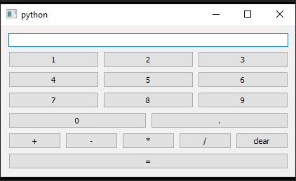Приложение – реализация простейшего калькулятора при помощи языка программирования python. Для создания визуального интерфейса используется библиотека **pyqt5**. В приложении реализованы все стандартные функции калькулятора, а так же возможность использовать дробные числа.

Функции и методы:

_clear – очистка поля ввода

_button – кнопки цифр

_operation – кнопки математических функций

_result – подсчет введенных действий и вывод результата